План-конспект урока английского языка для студентов 1 курса "A journey around the USA"
Цель обучения английскому языку: формирование иноязычной коммуникативной компетенции
Цель урока: выработка умений по применению знаний в комплексе, в новых условиях.
Основные задачи урока:
- воспитательная: формирование мировоззрения, активной жизненной позиции, воспитание культуры мышления, общения, уважительного отношения к странам изучаемого языка.
- образовательная: мотивация учения, формирование знаний, познавательных способностей, готовности к самообразованию
- практическая: развитие навыков аудирования; развитие умения устной речи: брать интервью на заданную тему; формирование умения работы с информацией; развитие умений ознакомительного чтения на примере биографического текста
- развивающая: совершение основных мыслительных операций, преодоление посильных трудностей, развитие познавательной самостоятельности
Оборудование: тема урока, раздаточный материал (тексты для аудирования), ПК, лингафонный носитель информации, BBC Get Culture
Ход урока
I. Организационный момент
Приветствие. Проверка присутствующих.
- Hello, How are you?
I’m glad to see you. I see all of you are present today.
I hope today our lesson will be useful for your future too, because we are going to speak about the USA
II. Речевая разминка
1. Беседа с учащимися, ориентирование на характер урока.
- The United States of America is the third largest country in the world. Fifty states make up the United States. Two of them, Alaska and Hawaii, are outside the main territory. The capital city of the USA is Washington DC.
- What do you know about the USA?
- Which city is larger – Washington or Chicago?
- Which is the hottest desert in North America?
(раздаточный материал – распечатки с текстом «A journey around the USA» (текст взят из учебника Go getter 3, издательство Pearson c.44)
III. Тренировка навыков чтения
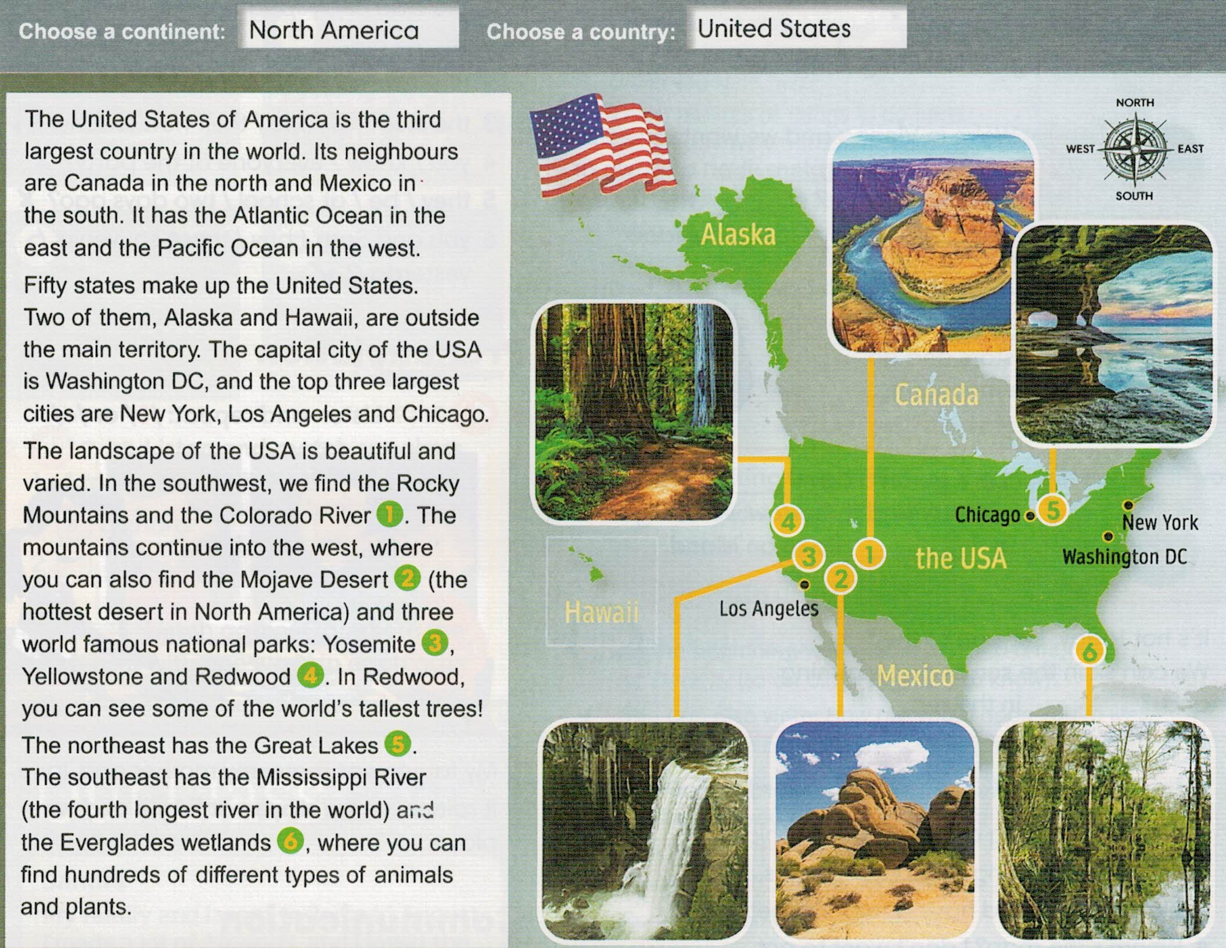
- What do you know about the USA?
In small groups, think of three facts. Compare your ideas as a class.
- Read and listen to the text about the USA. Answer the questions.
- How many rivers are mentioned in the text?
- Which ocean is west of the USA?
- Which countries are USA’s neighbours?
IV. Аудирование
Listen to three young Americans talking about their holidays. Complete the table.
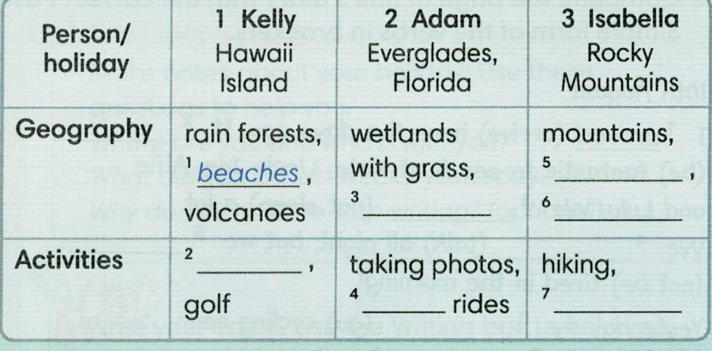
- Where do you go on holiday and what do you do? What activities do you like doing? What don’t you like doing?
You can work in pairs. I give you 7 minutes.
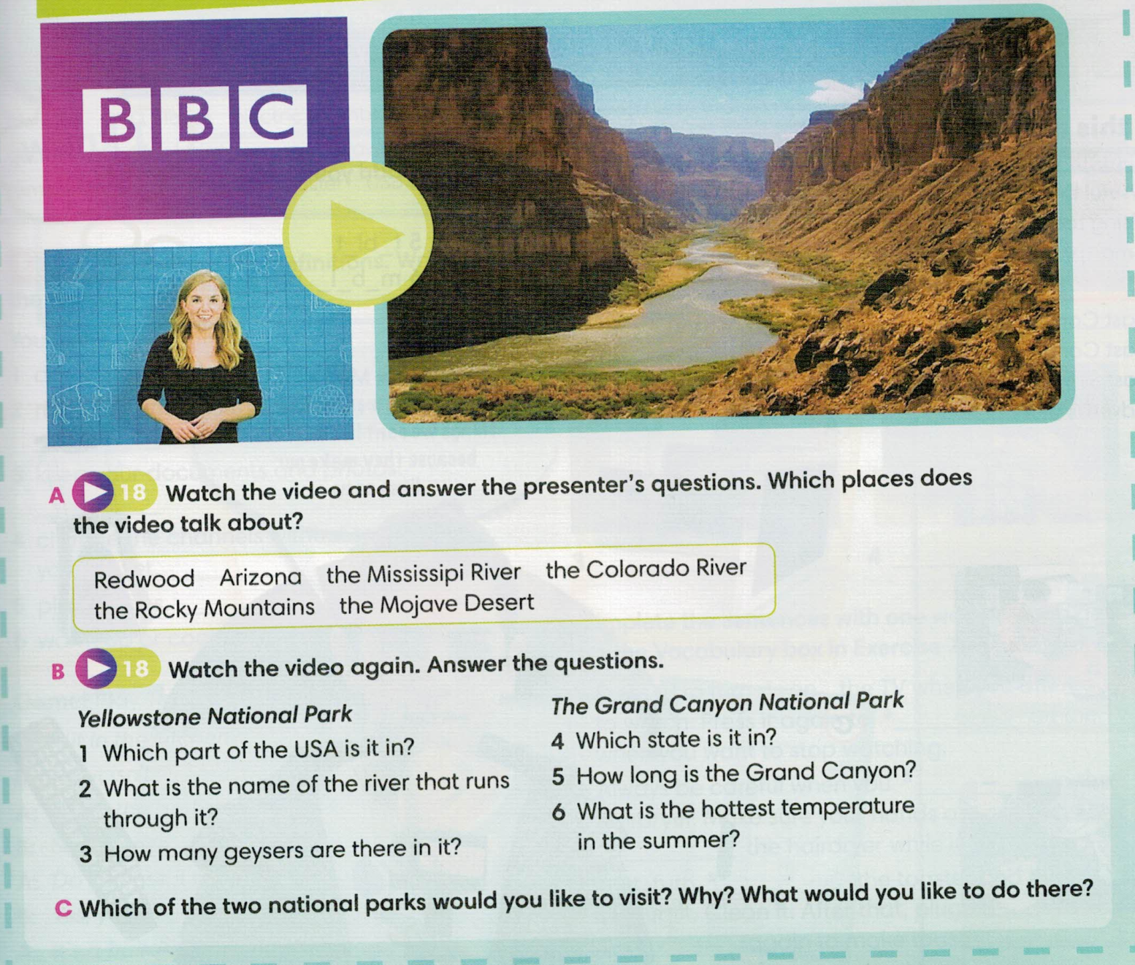
V. Домашнее задание:
Make a digital presentation of a famous national park in your country.
Write about the national park. Use these questions to help you.
- Where is it?
- What geographical features does it have?
- What plants and animals live there?
- What can visitors do there?
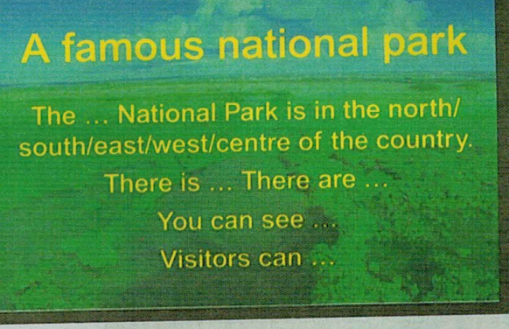
Show your presentation to the class.
VI. Подведение итогов урока

